ら
あ
財政のあらまし
し
ま

財政のあらましは、市の財政事情を市民のみなさまにお伝えするもので、毎年６月１日と12月１日の年２回公表しています。（本号は新型コロナウイルス感染症の拡大に伴い６月10日となりました）。
本号では、主に令和３年度当初予算の概要と令和２年度下半期（令和２年10月１日から令和３年３月31日まで）の財政運営の状況についてお伝えします。

令和３年６月
大阪市

目 次
第１ 平成25年度決算の概要 ・・・・・・・・・・・・・・・・・・・・・ | 1
第１ 大阪市の予算のしくみ ・・・・・・・・・・・・・・・・・・・・・ | 1
第２ 令和３年度予算の概要 ・・・・・・・・・・・・・・・・・・・・・ | 2
Ⅰ 全会計予算の状況 ・・・・・・・・・・・・・・・・・・・・・・・・・・・ | 2
Ⅱ 一般会計の収入 ・・・・・・・・・・・・・・・・・・・・・・・・・・・・ | 4
Ⅲ 一般会計の支出（性質別） ・・・・・・・・・・・・・・・・・・・・・・・  一般会計の支出（目的別） ・・・・・・・・・・・・・・・・・・・・・・・ | 5  6
Ⅳ 令和３年度予算で取り組む主な事業と施策 ・・・・・・・・・・・・・・・ | 7
第３ 大阪市の将来の収支見通し ・・・・・・・・・・・・・・・・・・・ | 9
第４ 大阪市の財政の現状 ・・・・・・・・・・・・・・・・・・・・・・ | 10
Ⅰ 収入の状況（市税収入の推移） ・・・・・・・・・・・・・・・・・・・・・ | 10
Ⅱ 支出の状況（性質別の支出の推移） ・・・・・・・・・・・・・・・・・・・ | 12
Ⅲ 借金の状況（市債残高の推移） ・・・・・・・・・・・・・・・・・・・・・ | 13
第５ 大阪市の財政状況（健全化判断比率） ・・・・・・・・・・・・・・・ | 14
第６ 令和２年度下半期の財政運営の状況 ・・・・・・・・・・・・・・・ | 16
Ⅰ 歳入歳出予算執行状況 ・・・・・・・・・・・・・・・・・・・・・・・・・ | 16
Ⅱ 財産の状況 ・・・・・・・・・・・・・・・・・・・・・・・・・・・・・・ | 17
Ⅲ 市債の現在高 ・・・・・・・・・・・・・・・・・・・・・・・・・・・・・ | 18
Ⅳ 一時借入金の現在高 ・・・・・・・・・・・・・・・・・・・・・・・・・・ | 19
Ⅴ 債務負担行為の状況 ・・・・・・・・・・・・・・・・・・・・・・・・・・ | 20
Ⅵ 市民の負担状況 ・・・・・・・・・・・・・・・・・・・・・・・・・・・・ | 22
第７ 準公営企業及び公営企業の令和元年度下半期の業務状況 ・・・・・・ | 23
Ⅰ 中央卸売市場事業 ・・・・・・・・・・・・・・・・・・・・・・・・・・・ | 24
Ⅱ 港営事業 ・・・・・・・・・・・・・・・・・・・・・・・・・・・・・・・ | 27
Ⅲ 下水道事業 ・・・・・・・・・・・・・・・・・・・・・・・・・・・・・・ | 30
Ⅳ 水道事業 ・・・・・・・・・・・・・・・・・・・・・・・・・・・・・・・ | 33
Ⅴ 工業用水道事業 ・・・・・・・・・・・・・・・・・・・・・・・・・・・・ | 36
第８ ホームページのご案内 ・・・・・・・・・・・・・・・・・・・・・ | 39
※各資料の計数はそれぞれ四捨五入によっているので、端数において合計とは一致しないものがあります。

第１ 大阪市の予算のしくみ

「予算」とは、１年間（４月～翌年３月）における大阪市の“収入”と“支出”の見積りをまとめたものです。

市債（借金）
住民票
証明書発行などの手数料

国や府から
交付されるお金
税
市民税などの
税金（市税）
１年間にどのくらいの収入が入ってくるのかの見積りをまとめたものです。

大阪市の収入には、例えば、次のようなものがあります。

よ

大阪市の会計
１年間にどのような行政サービスにどのくらいお金を使うのかの見積りをまとめたものです。

大阪市が支出する行政サービスには、例えば、次のようなものがあります。

（令和３年度の支出の見積りは、5・6ページに記載しています。）

福 祉
収入の見積り
見積り


住宅使用料

（令和３年度の収入の見積りは、4ページに記載しています。）

支出の見積り
見積り

学校などの教育

子育て支援

保健衛生
道路・公園

「予算」は、市長が案を作成し、大阪市会（議会）で審議し、議決を経て、成立します。
秋頃～
予算案の作成
2月頃
2～3月頃
予算案の公表
大阪市会での
審議・議決
予算成立

市長（市役所）の作業
例年の予算成立までの大まかなスケジュールは、下記のとおりです。

第２ 令和３年度予算の概要

Ⅰ 全会計予算の状況

大阪市には、目的に合わせて14の会計があります。全ての会計の総称を『全会計』と言います。
令和３年度の全会計予算は、総額3兆5,398億円となっています。なお、前年度と比べると、911億円増（＋2.6%）となっており、新型コロナウイルス感染症対策関連経費の増等に伴う一般会計の増などにより、３年ぶりの増となりました。
◆一般会計について
市税を主な収入とし、市の基本的な施策（福祉、子育て支援、学校などの教育、道路・公園、保健衛生など）を行っている大阪市で１番大きな会計です。

◆公営･準公営企業会計について
水道、下水道事業など、民間企業のようにサービスを受ける方が支払う料金収入を基本に事業を運営している会計です。
公営・準公営企業会計には、２つの公営企業会計と３つの準公営企業会計があります。

会計名 |  |  | R3年度  予算額 | R2年度  予算額
公営企業会計
 | 水道事業会計 |  | 1,091億円 | 981億円
 | 工業用水道事業会計 |  | 26億円 | 25億円
準公営企業会計
 |  | 中央卸売市場事業会計 | 134億円 | 131億円
 |  | 港営事業会計 | 424億円 | 229億円
 |  | 下水道事業会計 | 1,603億円 | 1,616億円
合 計 |  |  | 3,277億円 | 2,983億円

◆公債費会計について
市債（借金をするための債券）の発行や借金の返済を一括して行っている会計です。
会計名 | R3年度  予算額 | R2年度  予算額
公債費会計 | 7,384億円 | 7,599億円

公債費会計
7,384億円
（20.9%）
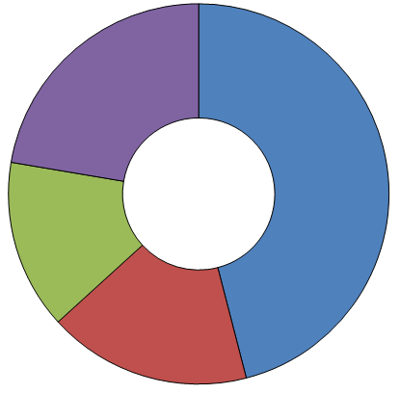
対前年度
▲2.8％

0
一般会計
1兆8,301億円
（51.7%）
【 総 額 】
3兆5,398億円
［対前年度比］
＋2.6%
公営・準公営
企業会計
3,277億円
（9.2%）
対前年度
＋9.9％
◆政令等特別会計について
一般会計と別に、特定の収入（保険料や使用料など）を基本に事業を行っている会計です。
政令で設置が義務付けられているものなど、7つの会計があります。

会計名 |  | R3年度  予算額 | R２年度  予算額
政令等特別会計
 | 食肉市場事業会計 | 80億円 | 26億円)
 | 駐車場事業会計 | 28億円 | 27億円)
 | 母子父子寡婦福祉貸付資金会計 | ３億円 | 5億円)
 | 国民健康保険事業会計 | 2,974億円 | 2,922億円)
 | 心身障害者扶養共済事業会計 | 5億円 | 5億円)
 | 介護保険事業会計 | 2,994億円 | 2,877億円)
 | 後期高齢者医療事業会計 | 353億円 | 342億円)
合 計 |  | 6,437億円 | 6,205億円)

政令等特別会計
6.437億円
（18.2%）
対前年度
＋3.4％

対前年度
＋3.7％

（ ）内は構成比

＜主な政令指定都市の
令和３年度の全会計予算＞
・横浜市 ：3兆9,020億円
・名古屋市：2兆7,493億円
・京都市 ：1兆8,877億円
・神戸市 ：1兆8,531億円

用 語 説 明

◆食肉市場事業会計
日常生活に必要な生鮮食料品等（肉類）の供給を行う事業の会計です。

◆駐車場事業会計
大阪市立西横堀駐車場などの市立駐車場の管理運営を行う事業の会計です。

◆母子父子寡婦福祉貸付資金会計
母子家庭や父子家庭、寡婦の経済的自立と生活の安定、こどもの福祉を図るために、無利子または低利子で各種
資金の貸付を行う事業の会計です。

◆国民健康保険事業会計
勤務先の健康保険やその他の医療保険に加入できないすべての人たちが、病気やケガで経済的負担にみまわれた
とき、お互いに助け合い、負担を分かち合うため、日ごろから保険料を出し合って医療費を負担する制度である
国民健康保険事業の会計です。
なお、大阪府と府内43市町村が共同保険者となって事業運営しています。

◆心身障害者扶養共済事業会計
障がいのある方を扶養している保護者が、自らの生存中に毎月一定の掛金を納めることにより、保護者に万一の
こと（死亡・重度障がい）があったとき、障がいのある方に終身一定額の年金を支給する心身障がい者扶養共済
事業の会計です。

◆介護保険事業会計
40歳以上の方が被保険者となって保険料を出し合って、高齢者の介護を社会全体でささえる制度である介護保
険事業の会計です。

◆後期高齢者医療事業会計
75歳（一定の障がいがある人は65歳）以上の方が加入し、医療給付等を受ける後期高齢者医療制度において、保険料を徴収し運営元である大阪府後期高齢者医療広域連合へ納付する後期高齢者医療事業の会計です。

◆公営企業会計
地方公共団体が経営する企業のうち、地方公営企業法の全部が適用される企業の会計です。

◆準公営企業会計
地方公共団体が経営する企業のうち、地方公営企業法の財務規定等の一部が適用される企業の会計です。

◆水道事業会計
飲用水その他の浄水の供給を行う事業の会計です。

◆工業用水道事業会計
工業用水の供給を行う事業の会計です。

◆中央卸売市場事業会計
日常生活に必要な生鮮食料品等（野菜・果実・水産物など）の供給を行う事業の会計です。

◆港営事業会計
港湾施設の提供や、大阪港水域の埋立を行う事業の会計です。

◆下水道事業会計
下水道を整備し、生活排水などの処理、環境の浄化を行う事業の会計です。

Ⅱ 一般会計の収入

大阪市の収入には、「みなさんに納めていただく税金（市税）」のほか、下の図にあるような収入があります。

収入

大阪市役所
税
市民税などの
税金（市税）

市債（借金）
住民票
証明書発行などの
手数料

国や府から
交付されるお金

住宅使用料
など

【その他の内訳】
・使用料・手数料‥･･689億円
・繰入金(基金等)･････157億円
・諸収入など･････････879億円
【補塡財源の内訳】
通常収支不足対応のため計上
・不用地等売却代･････78億円
・財政調整基金･･･････150億円
補塡財源
228億円
（1.3%）

その他
1,725億円
（9.4%）
【市税の内訳】
・個人市民税･･･2,087億円
・法人市民税･･･791億円
・固定資産税・都市計画税
･･･3,673億円
・その他の税･････568億円
地方特例交付金
79億円
（0.4%）

市債
1,820億円
（10.0%）
地方交付税
500億円
（2.7%）
市税
7,119億円
（38.9%）
【 収入の内訳 】
1兆8,301億円
［対前年度比］
＋3.4%

令和3年度の市税収入は、新型コロナウイルス感染症拡大による経済環境の悪化等に伴って、法人市民税を中心に大幅な落ち込みが見込まれることなどから、前年度と比べると、301億円の減収となる7,119億円と見積もっています。

譲与税・交付金
1,059億円
（5.8%）

国・府支出金
5,771億円
（31.5%）
【市債の内訳】
・道路整備などの市債･･･1,101億円
・臨時財政対策債･････････719億円
（ ）内は構成比

市債って何？
市債とは、たとえば大阪市が学校や道路・公園などを整備するのに必要なお金の一部を、将来の世代にも負担してもらうために発行する債券のことです。
市債の発行で得た収入は市の借金となるので、将来の返済額を考えながら発行しています。

用 語 説 明

◆国・府支出金
国や大阪府から大阪市に交付されるお金のうち、使い道が決められているお金です。
◆臨時財政対策債
国が地方交付税で保障されるべきお金が足りない場合に、市が代わりに足りない分の借入れを行うお金のことです。
なお、借り入れたお金は後年度の地方交付税額の算定に反映されることとなっています。
◆譲与税・交付金
国や大阪府が集めた税金のうち、一定割合が配分されるお金です。
◆地方交付税
すべての地方公共団体が一定の行政サービスを提供できるように、所得税等の国税が一定の割合等により国から配分されるお金です。
◆通常収支不足
補塡財源を除くと支出が収入を上回っている状態のことで、大阪市独自の指標です。
なお、補塡財源とは臨時的な収入で、不用地等売却代、財政調整基金のことを指しています。
◆財政調整基金
不況による大幅な税収の減や災害の発生による予期しない経費の支出などに備えて積み立てている貯金です。（令和３年度末残高（見込み）：1,245億円）

Ⅲ 一般会計の支出

○性質別
令和３年度の一般会計の予算額は、「行政施策経費」や「扶助費」の増などから、２年ぶりの増となる1兆8,301億円と見積もっています。
義務的経費
・人件費
・生活保護費などの扶助費
・借金の返済のための公債費
の割合が全体の6割以上を占める見積りとなりました。

特別会計
繰出金等
2,132億円
（11.7%）
人件費
3,010億円
（16.4%）
用 語 説 明
◆義務的経費
支出が法令などで義務付けられている費用です。（人件費、扶助費、公債費の合計）
◆人件費
職員の給料や退職手当などの費用です。
◆扶助費
生活保護など、主に福祉・保健・医療に必要な費用です。
◆公債費
借金の返済に必要な費用です。
◆行政施策経費
区民センターなど市民が利用する施設の管理運営や事務などに必要な費用です。
◆投資的経費
区民センターなど市民が利用する施設や学校・道路などの整備に必要な費用です。
◆特別会計繰出金等
一般会計から特別会計に対して、事業費の補助などのために支出する費用です。
投資的経費
2,145億円
（11.7%）
【性 質 別】
支出の内訳
1兆8,301億円
［対前年度比］
＋3.4 %

行政施策経費
2,791億円
（15.3%）
扶助費
6,204億円
（33.9%）

公債費
2,019億円
（11.0%）

（ ）内は構成比

うち生活保護費は2,779億円となっており、扶助費全体の44.8%を占めています。

◎義務的経費の推移
高齢化等による扶助費の増や過去に発行した借金の返済のための公債費が高水準となっていることにより、非常に大きな金額で推移しています。

○目的別
目的別の支出では、福祉や子育てなど、目的ごとにどれだけの費用が必要となるかが分かります。
（ ）内は構成比
 | 予算額 | 構成比
⑤健康費 | 944億円 | 5.2％
⑥経済戦略費 | 513億円 | 2.8％
⑦住宅費 | 487億円 | 2.7％
⑧消防費 | 392億円 | 2.1％
⑨環境費 | 353億円 | 1.9％
⑩港湾費 | 307億円 | 1.7%
⑪大学費 | 207億円 | 1.1%
⑫議会費 | 25億円 | 0.1%

⑮その他
279億円
（1.5%）
⑬総務費
1,132億円
（6.2%）
⑭公債費
2,019億円
（11.0%）

①福祉費
5,767億円
（31.5%）

【 目的別 】
支出の内訳
1兆8,301億円
[対前年度比]
＋3.4％
一般会計予算を市民ひとりあたりに置き換えると、約66万5千円となります。
市民ひとりあたりの「目的ごとの予算額」とそのうち国からの補助などを除いた「市税での負担額」については、下の表をご覧ください。
※令和3年3月1日現在の本市推計人口（2,751,862人）を用いて算定
※市税での負担額については、（ ）内の金額

②こども青少年費
2,259億円
（12.4%）
③教育費
2,218億円
（12.1%）

④土木費
1,399億円
（7.7%）

⑯その他
＜その他＞
約5万2千円（約1万5千円）
・土地先行取得事業への繰り出し
など

＜こども青少年費＞
約8万2千円（約2万5千円）
・子育て支援
・ひとり親家庭支援 など
＜教育費＞
約8万4千円（約4万9千円）
・学校や図書館の運営 など

①福祉などに
＜福祉費＞
約21万円（約5万9千円）
・高齢者や障がい者の保健福祉
・生活保護 など
②子育て支援などに
③学校・図書館
などに

＜健康費＞
約3万6千円（約1万1千円）
・がん検診など健康の保持、増進事業
・予防接種、公害補償 など
⑤保健衛生などに
＜経済戦略費＞
約2万円（約9千円）
・観光、産業経済
・文化振興、スポーツ振興 など

＜土木費＞
約7万7千円（約3万5千円）
・道路、橋梁の整備
・公園、河川の整備 など
④道路・公園などに


⑥観光・産業経済
などに



⑧消防・救急などに
＜消防費＞
約1万5千円（約9千円）
・消火、救助、救急活動
・火災予防 など
＜環境費＞
約1万3千円（約７千円）
・ごみの収集、焼却、埋立
・環境対策 など
⑨ごみの収集などに
⑦市営住宅などに
＜住宅費＞
約2万5千円（0円）
・市営住宅の建設、管理 など




⑪大学の運営などに
＜大学費＞
約９千円（約６千円）
・大学の運営 など

⑫議会の運営などに
＜議会費＞
約1千円（約1千円）
・議会の運営 など

＜港湾費＞
約1万5千円（約２千円）
・港の整備、運営 など

⑩港の整備・運営
などに

⑮その他
＜その他＞
約1万1千円（約7千円）
・基金への蓄積 など

⑬行政の運営などに
＜総務費＞
約6万6千円（約4万1千円）
・庁舎の整備、修繕
・区のまちづくり事業 など

※ページ右上の円グラフのうち、⑭公債費については、各目的別の区分に含めて算定

Ⅳ 令和3年度予算で取り組む主な事業と施策

「豊かな大阪の実現」に向けた令和３年度の主な事業を紹介します。
新型コロナウイルス感染拡大防止対策の充実

●こどもの貧困に対する取り組み
こども支援ネットワーク事業…1,600万円
・こどもの居場所の安心・安全な運営のための保険補償内
容の拡充など
●医療検査体制の確保

新型コロナウイルスワクチン接種事業
…167億3,000万円
・接種を希望する市民に対し、本市が設置する会場および医療機関で予防接種を実施
PCR検査体制の充実…96億4,300万円
・必要な検査需要に対応するため、市内設置検査場、診療・検査医療機関等のPCR検査体制を充実

●安心してこどもを生み、育てられるよう支援する仕組みの充実

不育症治療支援事業…1,000万円
・不育症検査に要する費用の一部を助成
不妊専門相談センター事業…600万円
・不妊・不育に悩む方の専門相談や支援を充実

●社会福祉施設等に対する取り組み

事業継続のための支援等…12億8,500万円
・各施設の事業やサービス提供の継続に必要なマスクや消毒液等の物品確保などに対する支援等を実施

●待機児童を含む利用保留児童の解消に向けた取り組み

民間保育所等整備事業…51億4,900万円
・都心部における保育所等への賃借料の補助や、物件所
有者と保育事業者とのマッチングなど
保育人材の確保対策事業…38億2,000万円
・保育所等への就職を促進するとともに離職防止を図る
ため、保育士の働き方改革を推進するための事業など
を実施
医療的ケア児対応看護師体制強化事業
…6,000万円
・医療的ケアを必要とする児童の受け入れにかかる看護
師の雇入費を補助

市民サービスの充実

●コロナ禍における子どもたちの学びの保障、
成長を育む取り組み

学校給食費の無償化…60億500万円
・全児童生徒（市立小・中学校）の学校給食費の無償化を継
続するとともに、給食費を１食あたり20円増額すること
で献立の多様性や質の維持向上を図る
家庭でのオンライン学習環境の整備
…５億2,700万円
・学級休業などにおける学びの保障としてオンライン学習等を実施し、インターネット環境のない家庭についてはモバイルルータを貸与
子育て・教育環境

福祉等の向上
●真に支援を必要とする人々のための施策

生活困窮者自立支援事業…7億8,300万円
・各区役所に設置している相談窓口において、地域の関係機関と連携しながら、相談者の状況に応じた包括的・継続的な支援を実施
住居確保給付金支給事業…4億5,100万円
・離職・廃業またはやむを得ない休業等により経済的に困窮している市民に対し、住居および就労機会の確保に向けた支援を実施
重度障がい者就業支援事業…２億200万円
・重度障がい者の就労機会の拡大を図るため、通勤や職場等における支援を実施
●児童虐待防止対策の充実

SNSを活用した児童虐待防止相談事業
…1,800万円
・子育てに悩みのある親、子ども本人等がSNSで相談できる窓口を通年で開設
産後ケア事業･･･1億4,400万円
・産後のメンタルヘルス不調による不安を解消するため、シ
ョートステイおよびデイケアの対象期間の拡充やアウトリ
ーチの支援を実施
南部こども相談センター（平野区喜連西）の再整備
…1,900万円
・一時保護所移転建て替えに向けた基本計画を策定など

●すこやかに暮らすための施策

前立腺がん検診…2,100万円
・増加する前立線がんの早期発見・早期治療のため、７月よりがん検診を実施
骨髄等提供者（ドナー）に対する助成…300万円
・ドナーの休業による経済的負担を軽減するための助成を実施
●きめ細やかな質の高い学校教育の推進

「新・大阪市総合教育センター（仮称）」の設置
…3,500万円
・総合的なシンクタンク機能を強化した産官学連携による
「新・大阪市総合教育センター（仮称）」設置のための設
計
学校教育ICT活用事業…53億2,800万円
・1人1台端末を効果的に活用した個別最適な学びの推進
や、ICT教育アシスタントの増員など
スマートスクール次世代学校支援事業
…8億1,100万円
・児童生徒の学習面や生活面等の情報を集約・一元化し、い
じめアンケート等を家庭からでも入力できるシステムの運
用

区施策の展開

区の特性や地域の実情に即した施策の展開
…274億2,200万円
・区長の権限と責任による区の特性や地域の実情に即した総合的な施策を引き続き展開

大阪経済の再生

●国際金融都市の実現に向けた挑戦
国際金融都市推進事業…2,500万円
・官民一体となって、ビジネス面・生活面での環境整備に向けた調査検討や、金融関連事業者など市場に参加するプレーヤーの誘致等の取り組みを実施

●事業継続や新たな事業環境への適応

新型コロナウイルス感染症の影響を受ける飲食店等へ
の上下水道料金の特例減免…71億2,400万円
・2021年1月から3月検針分までの上下水道料金を、売上額の減収率に応じて減免
中小企業DX加速化支援事業…4,400万円
・市内中小企業のDX（デジタルトランスフォーメーション）化を支援するための専門家による相談窓口の設置など
新しい生活様式に対応した住宅の整備促進
…5,800万円
・民間賃貸住宅等においてテレワークスペースを設置する場合に改修費を補助

●都市魅力の向上
大阪中之島美術館の開館…95億4,500万円
・2022年早春の開館に向けた建設工事
御堂筋の道路空間再編…6億5,900万円
・千日前通～道頓堀川区間における側道歩行者空間化の整備、道頓堀川～長堀通区間における側道歩行者空間化に向けた実施設計・整備
新今宮駅北側のにぎわい創出に向けた回遊性向上
事業…900万円
•なんばエリアと天王寺・阿倍野エリアとの交流軸における安全で快適な歩行者空間の整備に向けた設計など

●消費や需要の喚起

おおさか観光消費喚起事業…5億5,000万円
・旅行者に対して大阪独自のクーポンを配布し、府内の観光消費を促進
大阪文化芸術創出事業…1億5,000万円
・大阪の文化芸術団体等への支援および文化芸術活動の公演機会の創出

●新大学設置による「知の拠点」の形成
新大学キャンパス整備事業…13億3,700万円
・2022年度に開学予定の「大阪公立大学（仮称）」のキャンパスとして、2025年度の開設をめざす森之宮キャンパスを整備するための実施設計など

経済成長に向けた戦略の実行
●循環共生型社会の形成
古紙等のコミュニティ回収活動推進によるコミュ
ニティビジネスの振興…1億3,000万円
・地域コミュニティが主体となり古紙・衣類の収集を行うコミュニティ回収や資源集団回収の取り組みを支援するため、コミュニティ回収等を実施する団体やコミュニティ回収の収集を担う事業者に対して奨励金を支出

●2025年日本国際博覧会の推進

国際博覧会推進事業…42億4,500万円
・2025年日本国際博覧会協会が行う会場建設にかかる建設費の負担、夢洲地区の埋立工事、地下鉄の輸送力増強にかかる整備費の負担、大阪パビリオン出展に向けた準備、開催に向けた機運醸成や海外プロモーションを実施

都市インフラの充実

●夢洲におけるインフラ整備

夢洲地区の土地造成・基盤整備事業
…176億5,500万円
（令和2年度3月補正予算の繰越分9億4,000万円を含む）
・国際博覧会開催、国際観光拠点形成、国際物流拠点の機能強化に向けた夢洲地区の土地造成、基盤整備のための設計・工事
夢洲物流車両の交通円滑化に向けた対策
…4億3,100万円
・夢洲物流車両の円滑な交通を確保するための対策を実施
●関西経済をけん引するまちづくり
新しいまちづくりのグランドデザイン検討調査
…200万円
・大阪府・堺市と連携して、新たな大阪のまちづくりの姿を検討

●高速道路ネットワークの充実
淀川左岸線（2期）事業…239億2,500万円
（令和2年度3月補正予算の繰越分
60億3,000万円を含む）
・2026年度末の完成をめざして、阪神高速神戸線～新御
堂筋区間におけるトンネル本体工事を推進

●IRを含む国際観光拠点の形成

IRを含む国際観光拠点の形成に向けた立地推進事業
…6,600万円
・IRの事業化に向けた取り組みや、IR誘致に向けた理解促進など
依存症対策支援事業…1,000万円
・アルコール・薬物・ギャンブル等の3依存症者に対する相談支援など

防災力の強化

●防災体制の更なる充実・震災対策の推進
災害時避難所の非常用電源の確保…2,500万円
・災害時の避難所運営、情報収集・伝達に活用するスマートフォン等の充電を目的とした非常用発電機の設置
密集住宅市街地整備の推進…20億1,500万円
•老朽住宅の除却・建て替え等への支援および都市計画道路の整備

●スマートシティ戦略の推進

スマートシティ戦略推進事業…2億2,000万円
・スーパーシティ基本構想の策定や行政手続きのオンライン化の推進、地域交通のあり方の検討（スマートモビリティ）

第３ 大阪市の将来の収支見通し

大阪市は、将来世代に負担を先送りしないため、「補塡財源に依存」するのではなく、「収入の範囲内で予算を組む」ことを原則とし、行財政改革を徹底的に行い、「通常収支（単年度）の均衡」をめざすこととしています。
次の「今後の財政収支概算（粗い試算）［2021(令和3)年2月版］」は、そのために必要となる収支改善の目安を一定の前提により試算したものです。

○「今後の財政収支概算（粗い試算）［2021(令和3)年2月版］」
新型コロナウイルス感染症については2021年度まで影響するものとの前提で試算しており、その影響がなくなる2022年度に通常収支不足が一旦解消するものの、万博関連経費の増などにより期間中盤からは再び収支が悪化する見込みです。特に、期間終盤では、扶助費や投資的事業の財源として発行する起債償還の増等により、通常収支不足が拡大する見込みとなっています。
※ただし、この試算は不確定要素を多く含んでおり、相当の幅をもってみる必要があります。
とりわけ、新型コロナウイルス感染症の影響については、特に注視していく必要があります。
通常収支の推移（一般会計）
＜通常収支とは？＞
補塡財源（不用地等売却代、財政調整基金）を活用しない収支のことです。
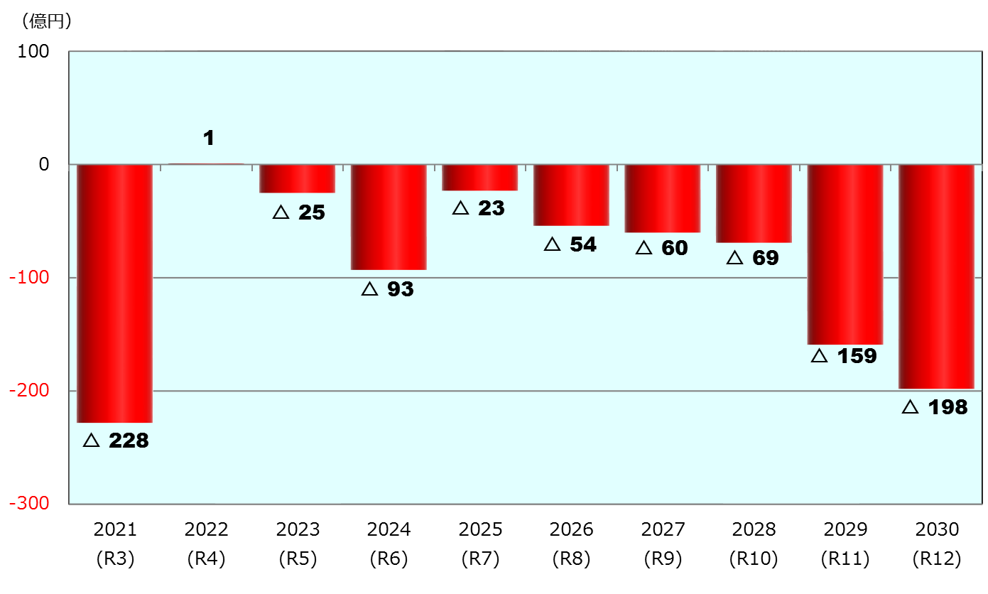

通常収支

※令和３年度予算では、補塡財源（不用地等売却代、財政調整基金）を活用することから、
実際の収支不足は生じていません。
※前提条件など、詳しくは大阪市ＨＰへ
http://www.city.osaka.lg.jp/shisei/category/3060-3-2-6-0-0-0-0-0-0.html

将来世代に負担を先送りしないため、引き続き市政改革に取り組み、全市的な優先順位づけを行うなど、事業の選択と集中を進めるとともに、更なる自律的な改革を行うなど、行財政改革を強力に推進していきます。

市政改革の詳細をご覧になりたい方は大阪市HPへ
http://www.city.osaka.lg.jp/shisei/category/3054-2-0-0-0-0-0-0-0-0.html

第４ 大阪市の財政の現状

Ⅰ 収入の状況

○市税収入の推移
最も基本的な収入である市税について、令和３年度予算では7,119億円となっており、
・対前年度では、新型コロナウイルス感染症拡大による経済環境の悪化等に伴って、法人市民税を中心に大幅な落ち込みが見込まれることなどから、301億円ダウン
・平成８年度（市税収入のピーク）と比べると、657億円ダウン（徴収猶予の特例分を除くと772億円ダウン）
となっています。
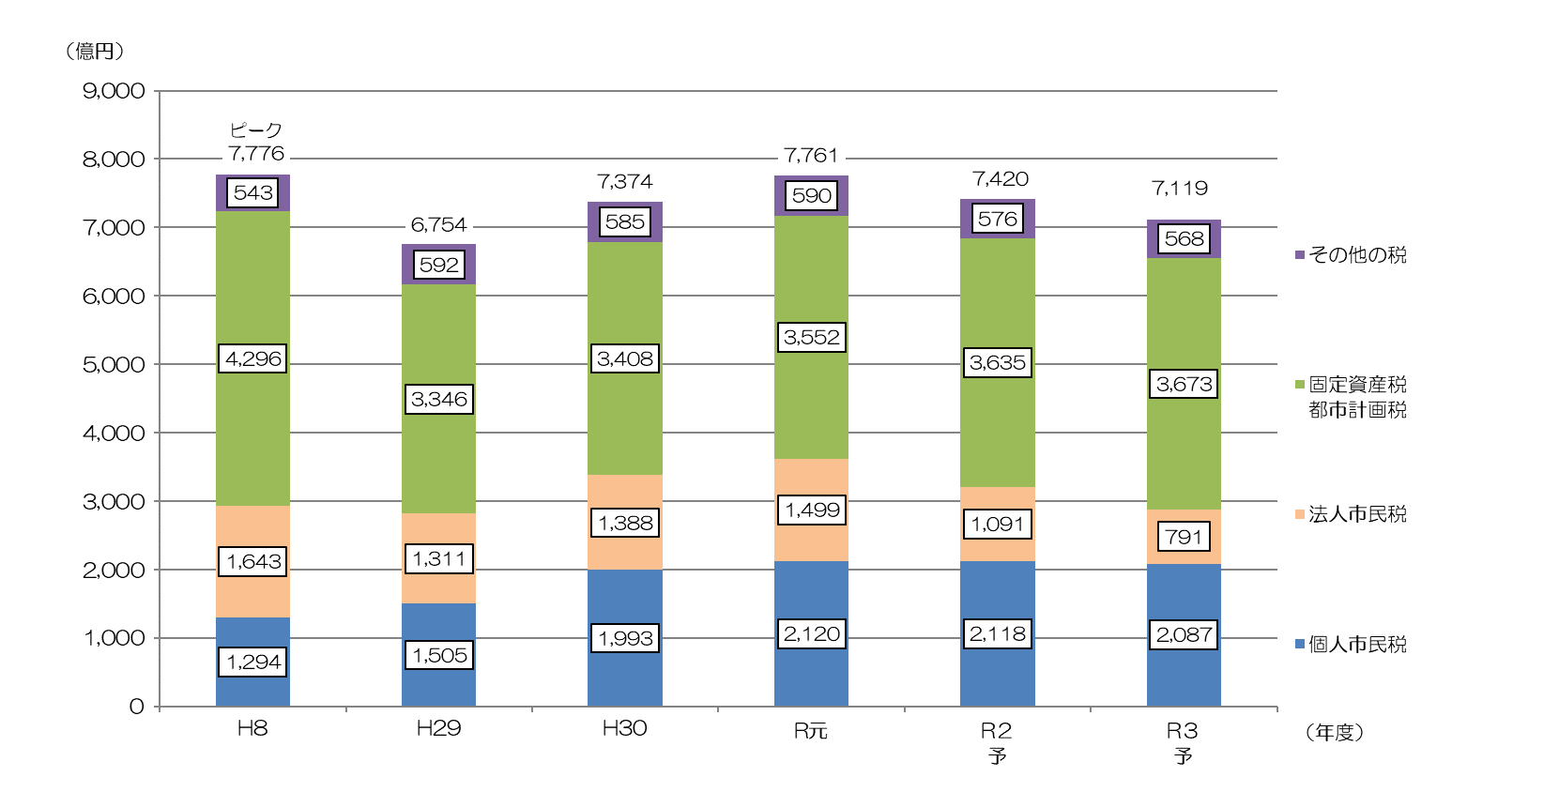

◎大阪市の市税収入の特徴
＜令和3年度予算 個人市民税と法人市民税の市税収入に占める割合 他都市比較＞

個人市民税
法人市民税
固定資産税・都市計画税
その他の税

＜大阪市＞ ＜横浜市＞ ＜名古屋市＞
個人市民税 29% 49% 41％
法人市民税 11% 04% 8%
固定資産税
・都市計画税
法人市民税の割合が高い

大阪市は、横浜市や名古屋市
と比較すると、市税収入の総額
に占める法人市民税及び固定資
産税・都市計画税の割合が高く、
個人市民税の割合が低いことが
45％
42％
52％
特徴として挙げられます。

全収入に占める市税収入の割合が低い
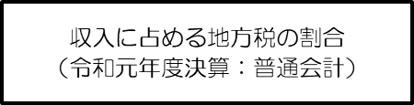
22
収入に占める地方税の割合は、全国
的に見ても3割程度と、地方税中心の
収入構造とはなっていません。引き続
き、他の指定都市と連携し、国に対し
て、地方税財源の拡充強化に向けた要
望を行っていきます。

用 語 説 明

◆個人市民税
大阪市に住んでいる人または事務所等がある人に対して課税される税金のことです。
所得金額が一定額以上あれば定額が課税される「均等割」と給料、年金や商売の利益など前年の所得金額に応じ
て課税される「所得割」があり、大阪市に住んでいる人に対しては、「所得割」と「均等割」が課税されます。
また、大阪市内に事務所等がある人で、その区内にお住まいでない人に対しては、「均等割」が課税されます。

◆法人市民税
大阪市内にある法人（会社など）に対して課税される税金のことです。
資本金等の額と従業者の数に応じて課税される「均等割」と国の税金である法人税に応じて課税される「法人税
割」があり、大阪市内に事務所等がある法人は「均等割」と「法人税割」が課税され、大阪市内に寮等のみを有
する法人には「均等割」のみが課税されます。

◆固定資産税
大阪市内に土地や建物、償却資産（事業に使う機械など）を持っている人、会社に対して課税される税金のこと
です。

◆都市計画税
市街化区域内（大阪市内のほぼ全域）に土地や建物を持っている人、会社に対して課税される税金のことです。
公園、下水道、街路などの整備費用に使われます。

◆徴収猶予の特例
新型コロナウイルス感染症の影響により、令和２年２月以降の収入に相当の減少があり、納税することが困難で
ある事業者等に対し、令和２年２月１日から同３年２月１日までに納期限が到来するものについて、無担保かつ
延滞金なしで１年間徴収を猶予できる特例。

Ⅱ 支出の状況

○性質別の支出の推移
令和３年度と市税収入がピークであった平成８年度を比較すると、「生活保護費などの扶助費」については約2.7倍（そのうち生活保護費についても約2.5倍）、「借金の返済のための公債費」については約1.9倍に増加しています。
人件費については、職員数の削減や給与制度改革などにより抑制に努めてきています。

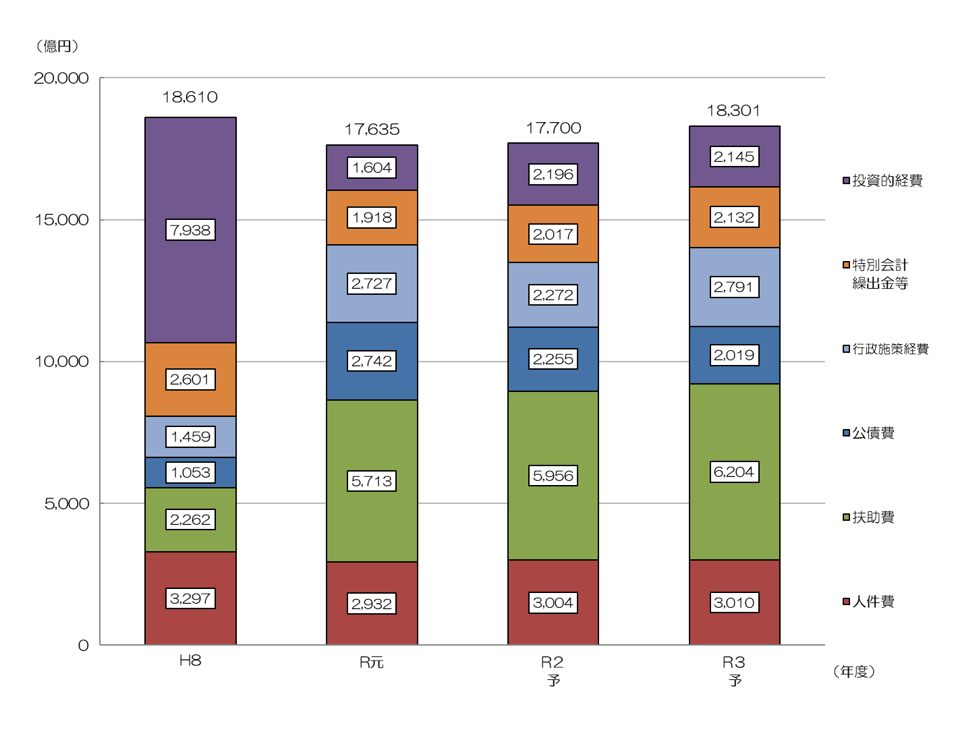

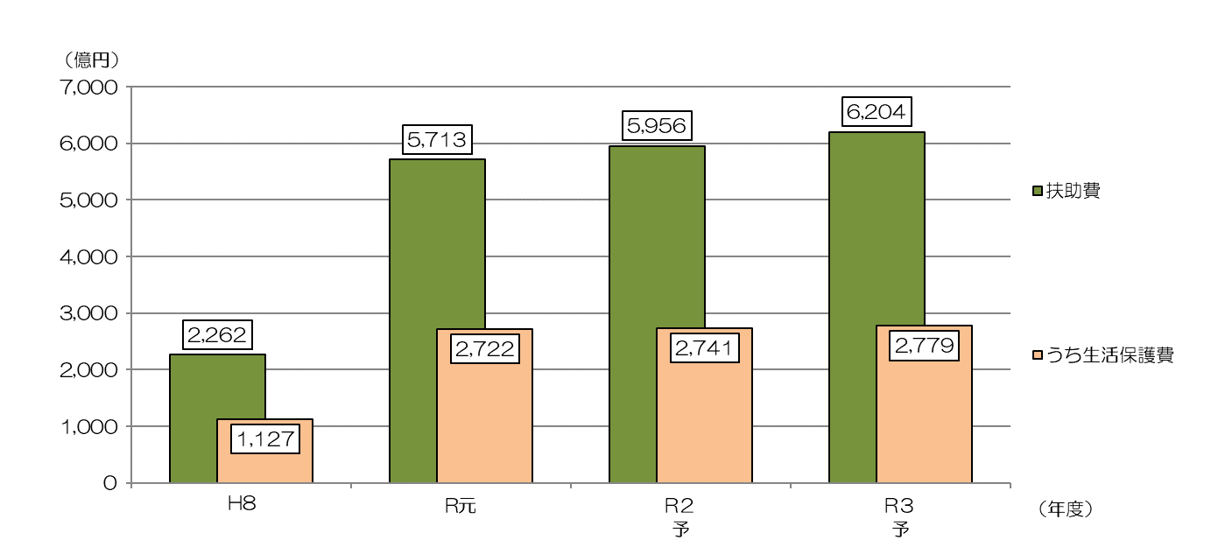
◎生活保護などの扶助費の推移
扶助費は、増加し続けています。
扶助費の約４割を占める生活保護費は、
不正受給対策や就労支援などに取り組み
近年減少傾向であったものの、高齢化の
進展や新型コロナウイルスの感染拡大に
よる経済環境の悪化に伴う被保護世帯数
の増などにより、令和３年度予算は増と
なっています。

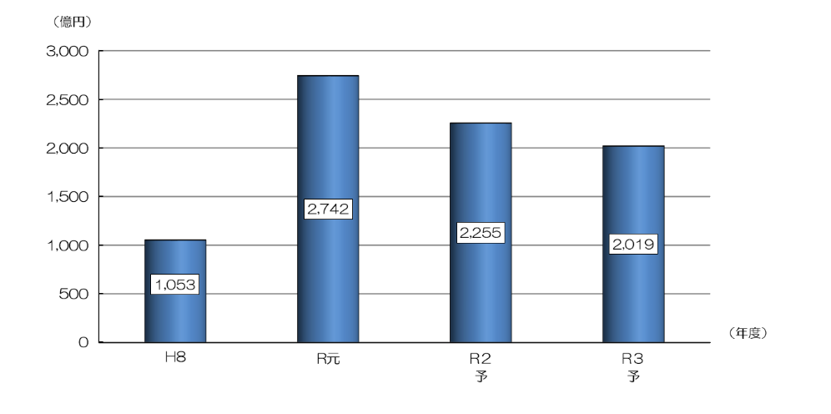
◎公債費の推移
学校や道路・公園などの整備のために
活用してきた借金の返済である公債費は
近年減少傾向にあるものの、当面、高水
準で推移する見込みです。

Ⅲ 借金の状況

○市債残高の推移
事業の選択と集中により、市債の発行額を極力抑制しており、全会計ベースでは、平成16年度のピーク時から17年連続の減となる見込みです。
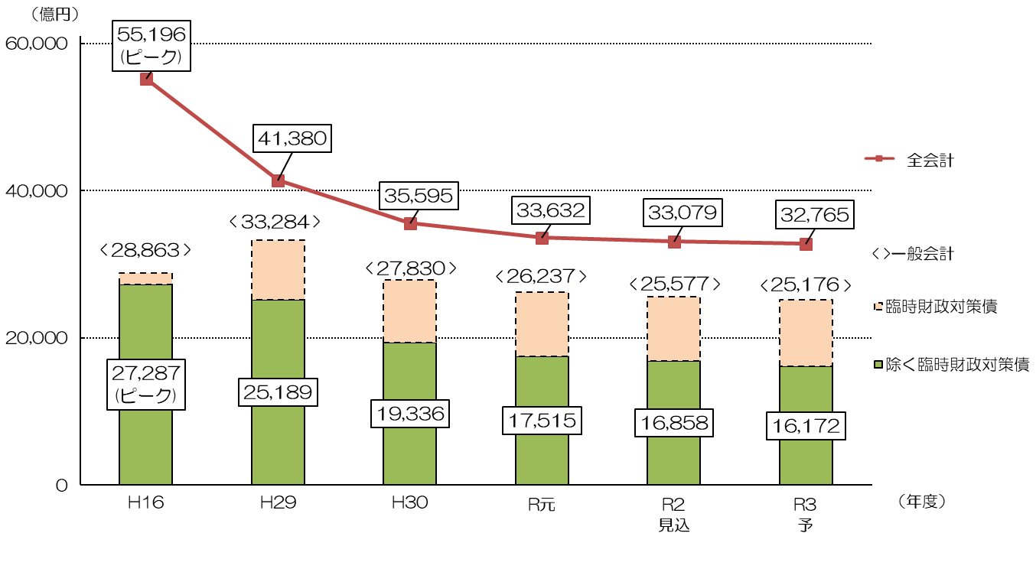

◎なぜ、借金をするのか？
【学校校舎の市債（借金）を返済する場合のイメージ】
学校、道路、公園などの大きな公共施設は整備に
多額の費用が必要であり、また、何十年にわたって

「次々世代」で負担
「次世代」で負担
「現世代」で負担
利用するものとなります。
そのため、整備にかかる費用についても、公共施
設を利用する現世代～将来世代の長期間にわたって
公平に負担を求めるため市債（借金）を活用してい
ます。
（借金は概ね30年かけて返済するため、公平に負
担することになります。）

◎借金しすぎていないのか？
毎年、財政状況を示す指標を算定しています。この指標には「借金」に関するチェック項目もありますので、次ページで説明させていただきます。

◎公債償還基金の残高（借金返済のための積立の残高）

借金の将来の返済に備え、ルールどおり
確実に積み立てており、償還財源が確保さ
れています。

第５ 大阪市の財政状況（健全化判断比率）

法律に基づき、財政状況を示す「健全化判断比率」と呼ばれる４つの指標を算定しています。
令和元年度決算では４指標とも基準値を下回り健全でした。
全会計における
赤字の割合

連結実質
赤字比率
実質
赤字比率
早期健全化基準 400％以上
財政再生基準 －
２３.５％
借金返済などの
財政負担の割合
将来負担すべき負債の財政負担の割合
－（黒字のため比率なし）
一般会計等における赤字の割合
早期健全化基準 11.25％以上
財政再生基準 20％以上

－（黒字のため比率なし）
早期健全化基準 16.25％以上
財政再生基準 30％以上

将来
負担比率
実質
公債費比率
左の２指標は、借金に関するチェック項目
３.2%
早期健全化基準 25％以上
財政再生基準 35％以上

令和元年度決算の健全化判断比率の結果は、４指標ともに基準を下回っていますが、「今後の財政収支概算（粗い試算）[2021（令和3）年2月版]」では、依然として楽観視はできない状況となっていることから、引き続き、行財政改革を推進していく必要があります。

◎基準を超えてしまったら、どうなるのか？
＜早期健全化基準（黄信号）＞
基準を超えると、「財政健全化計画」を策定し、自主的かつ計画的に財政の健全化を図ることとなります。
＜財政再生基準（赤信号）＞
基準を超えると、「財政再生計画」を策定することになり、国の管理の下、財政の健全化が厳しく求められ、大幅な行政サービスの見直しなど市民生活に大きな影響を与えることになります。

◎他都市との比較
将来負担比率（％）
右図は、健全化判断比率の指標のうち、借金に関する
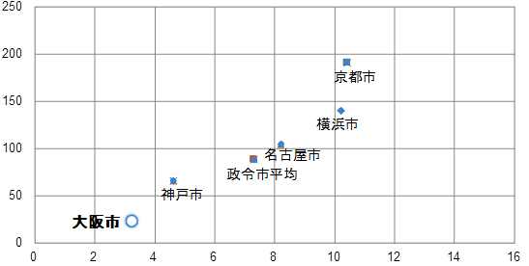
チェック項目である「実質公債費比率」と「将来負担比
率」を他都市と見比べた図となっており、左下に行けば
行くほど、財政負担が軽い状態であることを表していま
す。
大阪市の財政負担の程度については、他の大規模な都
市と比べて健全な状態です。

実質公債費比率（％）
用 語 説 明

◆健全化判断比率
４つの財政指標（実質赤字比率、連結実質赤字比率、実質公債費比率、将来負担比率）の総称です。財政の早期健
全化や再生の必要性を判断するものさしであるとともに、他団体と比較することなどで、財政状況を客観的に表す
ことができます。

◆財政再生基準
自主的な財政の健全化を図ることが困難な状況において、計画的に財政の健全化を図るべき基準で、法律で定めら
れています。
健全化判断比率のいずれかが財政再生基準以上の団体は「財政再生団体」となり、議会の議決を経て、「財政再生
計画」を策定・公表しなければなりません。また、その実施状況を毎年度議会に報告し、公表することとなります。
なお、「財政再生計画」については、国と同意の協議を行うなど、国の関与による確実な再生をめざすことになり
ます。

◆早期健全化基準
自主的かつ計画的に財政の健全化を図るべき基準で、法律で定められています。
健全化判断比率のいずれかが早期健全化基準以上の団体は「財政健全化団体」となり、自主的な改善努力による財政健全化のため、議会の議決を経て、「財政健全化計画」を策定・公表しなければなりません。
また、その実施状況を毎年度議会に報告し、公表することとなります。

◆実質赤字比率
一般会計等を対象とした実質赤字額の標準財政規模に対する比率です。
早期健全化基準は11.25％以上、財政再生基準は20％以上となっています。

◆連結実質赤字比率
全会計を対象とした実質赤字額又は資金の不足額の標準財政規模に対する比率です。
早期健全化基準は16.25％以上、財政再生基準は30％以上となっています。

◆実質公債費比率
一般会計等が負担する実質的な公債費（特別会計への繰出を含む）の標準財政規模を基本とした額に対する比率です。
早期健全化基準は25％以上、財政再生基準は35％以上となっています。
なお、18％以上となると、地方債の発行にあたり総務大臣の許可が必要となります。

◆将来負担比率
特別会計・３セク等も含めて一般会計等が将来負担すべき実質的な負債総額の標準財政規模を基本とした額に対す
る比率です。
早期健全化基準は400％以上となっています。

◆標準財政規模
＝ 標準税収入額 ＋ 普通交付税額 ＋ 地方譲与税額等 ＋ 臨時財政対策債発行可能額
標準的な状態で通常収入されるであろう経常的一般財源の規模を示す指標です。
規模が大きいからといって、一般財源に余裕があるというものではありません。

第６ 令和２年度下半期の財政運営の状況

決算の概要

Ⅰ 歳入歳出予算執行状況

令和３年３月31日現在における一般会計及び政令等特別会計歳入歳出予算の執行状況は次のとおりです。

(注) | １．  ２． | 予算現額は前年度からの繰越額を含む。  「執行歩合」は、円単位の「予算現額」と「執行済額」を用いて算出。

Ⅱ 財産の状況

令和３年３月31日現在における本市の市有財産の現在高は次のとおりです。

※数値は速報値のため、決算と異なる場合があります。

(注) | １．  ２．  ３．  ４． | 公営企業会計及び準公営企業会計分を除く。  「構成比」については、円単位の金額を用いて算出。  金額については、平成27年４月１日から導入した新公会計制度における評価基準に基づいて算出。  有価証券の評価等は基準日を令和３年３月末時点とした数値を用いて算出。

新公会計制度って何？

これまでの現金主義・単式簿記の会計ではストック情報やコスト情報などが欠如しており、そのデメリットを補完するため、発生主義・複式簿記・日々仕訳の３要素を持つ新たな公会計制度を導入しました。
（詳細はホームページをご覧ください http://www.city.osaka.lg.jp/kaikei/page/0000324052.html）

Ⅲ 市債の現在高

令和３年３月31日現在における本市の会計別の市債の現在高及び市民１人あたりの市債の現在高は次のとおりです。

(注) | １．  ２．  ３． | 公営企業会計及び準公営企業会計分を除く。  「市民１人あたり現在高」は、円単位の会計別現在高と、夜間人口については令和３年４月１日現在の推計人口2,753,819人を、昼間人口については平成27年国勢調査3,543,449人を用いて算出しています。  昼間人口１人あたりの現在高については、本市の膨大な昼間流入人口や経済活動の集積などに対処するため、早くから市債を活用して都市基盤と生活環境の整備を進めてきた背景があることから、記載しています。

Ⅳ 一時借入金の現在高

令和３年３月31日現在における、一時的な資金不足を補うために借り入れる一時借入金の残高については、次のとおりです。

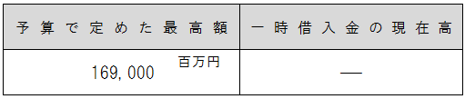

(注) | 公営企業会計及び準公営企業会計分を除く。

用 語 説 明
◆一時借入金
当該年度において現金が不足した場合、その不足を一時的に補うために、その年度内に償還する条件で借り入れ
る借入金のことです。

Ⅴ 債務負担行為の状況

令和３年３月31日現在における、令和２年度下半期の債務負担行為となるべき契約の締結状況は次のとおりです。

(注) | １．  ２． | 公営企業会計及び準公営企業会計分を除く。  下記については、上半期の契約金額等を下半期に変更したもの。  ・ＩＲ（統合型リゾート）事業化推進事業  ・大阪城豊臣石垣公開施設建設工事  ・河川改修工事  ・公園樹及び街路樹保全工事  ・街路築造工事  ・臨港緑地樹木保全工事  ・市営住宅建設工事  ・市営住宅改修工事  ・新婚・子育て世帯向け分譲住宅購入融資に対する利子補給  ・図書館省エネルギーサービス（ＥＳＣＯ）事業

用 語 説 明
◆債務負担行為
予算は単一年度で完結するのが原則ですが、複数年度にまたがる事業の将来にわたる支払義務への対応として、
あらかじめ後年度の債務を約束するため予算で内容を定めているものです。

Ⅵ 市民の負担状況

令和３年度当初予算における市民の負担状況は次のとおりです。

(注) | 個人市民税１人あたり負担額は、千円単位の個人市民税の額と令和２年７月１日現在「市町村税課税状況等の調」の納税義務者数（税を負担いただいている方）1,318,084人を用いて算出。

第７ 準公営企業及び公営企業の令和２年度下半期の業務状況

準公営企業及び公営企業の令和２年度下半期の業務状況について、「地方公営企業法第40条の２」並びに「大阪市準公営企業及び公営企業各事業の設置等に関する条例※」に基づき、次ページから記載しています。

※ | 次に掲げる条例の総称です。  ・大阪市中央卸売市場事業の設置等に関する条例  ・大阪市港営事業の設置等に関する条例  ・大阪市下水道事業の設置等に関する条例  ・大阪市水道事業及び工業用水道事業の設置等に関する条例

○対象事業

 | 事業名 | 事業概要
準公営企業 | 中央卸売市場事業 | 日常生活に必要な生鮮食料品等（野菜・果実・水産物など）の供給を行う事業です。
準公営企業 | 港営事業 | 港湾施設の提供や、大阪港水域の埋立を行う事業です。
準公営企業 | 下水道事業 | 下水道を整備し、生活排水などの処理、環境の浄化を行う事業です。
公営企業 | 水道事業 | 飲用水その他の浄水の供給を行う事業です。
公営企業 | 工業用水道事業 | 工業用水の供給を行う事業です。
用 語 説 明
◆準公営企業
地方公共団体が経営する企業のうち、地方公営企業法の財務規定等一部が適用される企業のことです。
◆公営企業
地方公共団体が経営する企業のうち、地方公営企業法の全部が適用される企業のことです。
◆損益計算書
企業の収益の合計額から、営業費用等の経費を差引いて、最終的な利益・損失を表した財務諸表です。
◆貸借対照表
道路、建物、現金などの資産をどれくらい保有していて、その資産を保有するために、どのように財源を調達し
たかを表した財務諸表です。

Ⅰ 中央卸売市場事業

１．概 況
令和２年度下半期における経営収支は、収益が34億2,500万円、費用が33億8,300万円となり、差引4,200万円の剰余となりました。
建設改良工事については、本場の塵芥処理設備改修工事や、東部市場のテーブルリフター設備改良工事等を実施しました。

２．損益計算書の要旨

３．貸借対照表の要旨

(注) | １．  ２． | 有形固定資産の減価償却累計額 99,015百万円  繰延収益の収益化累計額 26,565百万円

４．企業債及び一時借入金の現在高
（１）企業債の現在高（令和３年３月31日現在）

（２）一時借入金の現在高（令和３年３月31日現在） なし

５．業務の状況
（１）取扱数量及び取扱金額

（２）建設改良工事の概況
建設改良工事の主なものは、次のとおりです。
(注) | 金額は、消費税及び地方消費税を含む。

Ⅱ 港営事業

１．概 況
令和２年度下半期における経営収支は、収益が73億6,900万円、費用は44億200万円となり、差引29億6,600万円の剰余となりました。
建設改良工事については、港湾施設提供事業では、上屋設備改修工事等を実施しました。
また、大阪港埋立事業では、夢洲地区の埋立等を実施しました。

２．損益計算書の要旨

３．貸借対照表の要旨
(注) １． 有形固定資産の減価償却累計額 37,909百万円
２． 繰延収益の収益化累計額 742百万円

４．企業債及び一時借入金の現在高
（１）企業債の現在高（令和３年３月31日現在）

（２）一時借入金の現在高（令和３年３月31日現在） なし

５．業務の状況
（１）港湾施設運営の状況
(注) 施設数及び面積は、各期末現在である。

（２）建設改良工事の概況
建設改良工事の主なものは、次のとおりです。

- 港湾施設提供事業

(注) 金額は、消費税及び地方消費税を含む。

- 大阪港埋立事業

(注) 金額は、消費税及び地方消費税を含む。

Ⅲ 下水道事業

１．概 況
令和２年度下半期における経営収支は、収益が385億4,500万円、費用が361億1,600万円となり、差引24億2,900万円の剰余となりました。
建設改良工事については、引き続き、此花下水処理場ポンプ場建設などの抜本的な浸水対策を推進しました。
さらに、公共用水域の水質保全対策として、住之江下水処理場雨水滞水池建設をはじめとする合流式下水道の改善や、中浜下水処理場水処理施設整備などを進めたほか、都市環境対策として、下水処理場、抽水所の環境整備を進めました。
また、老朽化した施設の改築・更新を行いました。

２．損益計算書の要旨

３．貸借対照表の要旨
(注) | １．  ２． | 有形固定資産の減価償却累計額 1,073,980百万円  繰延収益の収益化累計額 397,255百万円

４．企業債及び一時借入金の現在高
（１）企業債の現在高（令和３年３月31日現在）

（２）一時借入金の現在高（令和３年３月31日現在） なし

５．業務の状況
（１）下水排水及び処理状況

(注) | 管渠延長、施設数及び面積は、各期末現在である。

（２）建設改良工事の概況
建設改良工事の主なものは、次のとおりです。

(注) | 金額は、消費税及び地方消費税を含む。

Ⅳ 水道事業

１．概 況
令和２年度下半期における経営収支は、収益が312億6,800万円、費用が278億6,500万円となり、差引34億300万円の剰余となりました。
建設改良工事については、安定給水確保のため信頼性の高い浄水施設の整備、配水管網の拡充整備等を実施しました。
なお、期末の給水世帯数は、165万7,581世帯となり前年同期に比べ1.3％の増加となっています。

２．損益計算書の要旨

３．貸借対照表の要旨
(注) | １．  ２． | 有形固定資産等の減価償却累計額 437,443百万円  繰延収益の収益化累計額 32,823百万円

４．企業債及び一時借入金の現在高
（１）企業債の現在高（令和３年３月31日現在）

（２）一時借入金の現在高（令和３年３月31日現在） なし

５．業務の状況
（１）給水の状況
(注) | １．  ２． | 給水世帯数は、各期末現在である。  給水量には市外給水（豊中市、大東市、東大阪市、松原市、八尾市及び守口市）分を含む。

（２）建設改良工事の概況
建設改良工事の主なものは、次のとおりです。
(注) | 金額は、消費税及び地方消費税を含む。

Ⅴ 工業用水道事業

１．概 況
令和２年度下半期における経営収支は、収益が7億4,700万円、費用が6億6,300万円となり、差引8,500万円の剰余となりました。
建設改良工事については、浄水施設の整備、配水幹線改良等を実施しました。

２．損益計算書の要旨

３．貸借対照表の要旨
(注) | １．  ２． | 有形固定資産の減価償却累計額 19,935百万円  繰延収益の収益化累計額 6,495百万円

４．企業債及び一時借入金の現在高
（１）企業債の現在高（令和３年３月31日現在）

（２）一時借入金の現在高（令和３年３月31日現在） なし

５．業務の状況
（１）給水の状況
(注) | 給水社数及び給水工場数は、各期末現在である。

（２）建設改良工事の概況
建設改良工事の主なものは、次のとおりです。
(注) | 金額は、消費税及び地方消費税を含む。

第８ ホームページのご案内

大阪市財政局では、本書のほか、予算や決算などの財政情報をホームページに多数掲載しています。
本書には掲載されていない情報もありますので、ぜひご覧ください。
http://www.city.osaka.lg.jp/shisei/category/3060-3-0-0-0-0-0-0-0-0.html

【財政・会計・公金支出】

市の財政状況
http://www.city.osaka.lg.jp/shisei/category/3060-3-1-0-0-0-0-0-0-0.html

■大阪市予算の概要と財政の現状
http://www.city.osaka.lg.jp/shisei/category/3060-3-1-1-0-0-0-0-0-0.html
■財政のあらまし http://www.city.osaka.lg.jp/shisei/category/3060-3-1-2-0-0-0-0-0-0.html
http://www.city.osaka.lg.jp/shisei/category/3060-3-3-0-0-0-0-0-0-0.html

■予算（令和3年度予算）
http://www.city.osaka.lg.jp/shisei/category/3060-3-2-10-0-0-0-0-0-0.html
■予算（令和２年度予算）
http://www.city.osaka.lg.jp/shisei/category/3060-3-2-９-0-0-0-0-0-0.html
■予算（令和元年度予算） http://www.city.osaka.lg.jp/shisei/category/3060-3-2-8-0-0-0-0-0-0.html
■予算（過去の予算） http://www.city.osaka.lg.jp/shisei/category/3060-3-2-4-0-0-0-0-0-0.html
■予算（各局の予算） http://www.city.osaka.lg.jp/shisei/category/3060-3-2-5-0-0-0-0-0-0.html
■財政収支の今後の見通し http://www.city.osaka.lg.jp/shisei/category/3060-3-2-6-0-0-0-0-0-0.html
http://www.city.osaka.lg.jp/shisei/category/3060-3-2-0-0-0-0-0-0-0.html

予算・予算編成過程
決 算
■決算（一般会計・特別会計） http://www.city.osaka.lg.jp/shisei/category/3060-3-3-1-0-0-0-0-0-0.html
■決算（普通会計） http://www.city.osaka.lg.jp/shisei/category/3060-3-3-2-0-0-0-0-0-0.html
■決算カード http://www.city.osaka.lg.jp/shisei/category/3060-3-3-4-0-0-0-0-0-0.html
■健全化判断比率・資金不足比率 http://www.city.osaka.lg.jp/shisei/category/3060-3-3-5-0-0-0-0-0-0.html

大阪市
財政のあらまし（令和３年６月）

